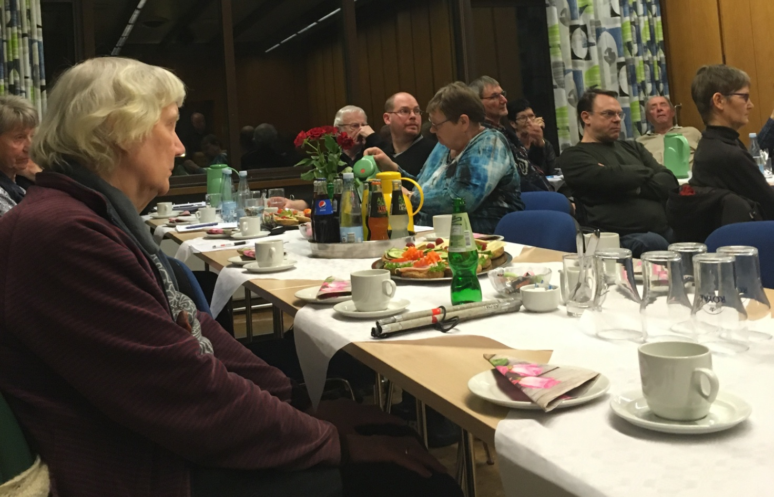

Årsmødedeltagerne er klar i Hollænderhaven – vi var 23 tilmeldte.

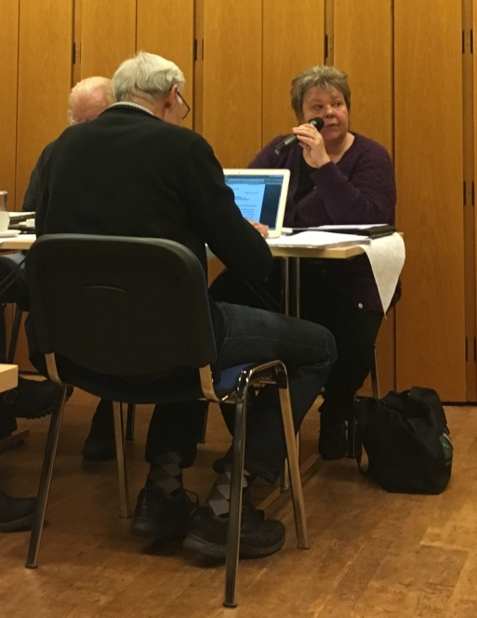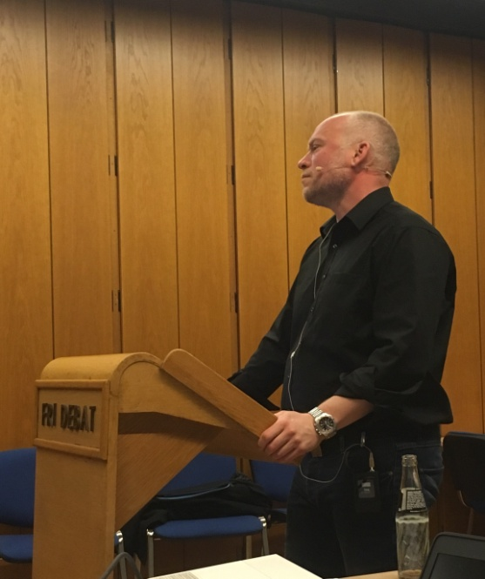

Jesper Berring-Poulsen, formand for Udvalget for Social og Psykiatri, indledte temadrøftelsen
om mål og værdier for mennesker med handicap i Vordingborg Kommune.
Winnie Lindner, formand i Handicaprådet, kommenterer om arbejdet i Handicaprådet og især arbejdet med politik-området, særligt handicappolitikken.
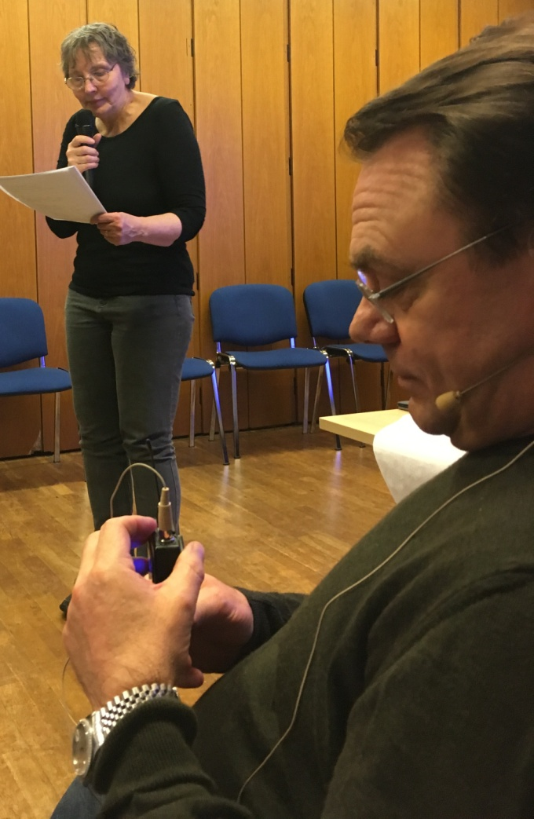

Aftenens dirigent, Anders J. Andersen, førte os trygt og godt gennem Årsmødet.
Nogle af os blev hjulpet til at holde tiden ved brug af et kendt hjælpemiddel i
den verden som nogle af vore børn med handicap kender, nemlig en time timer.

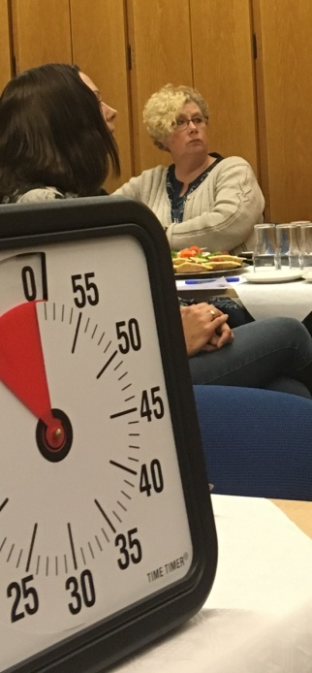
Time timer
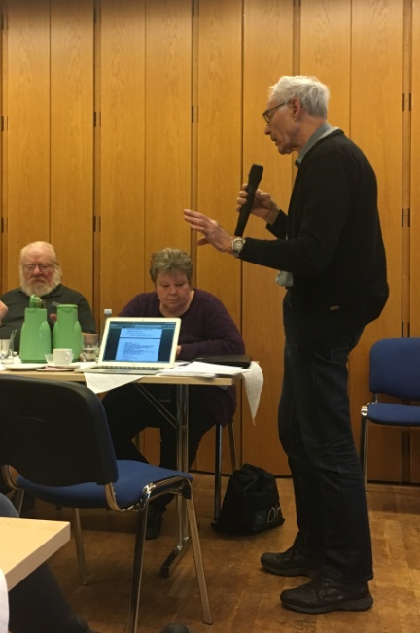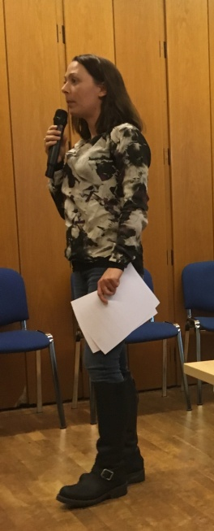

Niels Jørgen, tovholder i Sundhedsnetværket, og Helene, tovholder i Børn/unge-netværket, bidrog til den mundtlige beretning om aktivitet i disse netværk. Anders, som tovholder i Tilgængelighedsnetværket, og Jette Rosenberg, som nyligt er tiltrådt som medtovholder i Voksen/ældre-netværket bidrog også med gode beskrivelser af udfordringer og sejre i netværkenes arbejde.

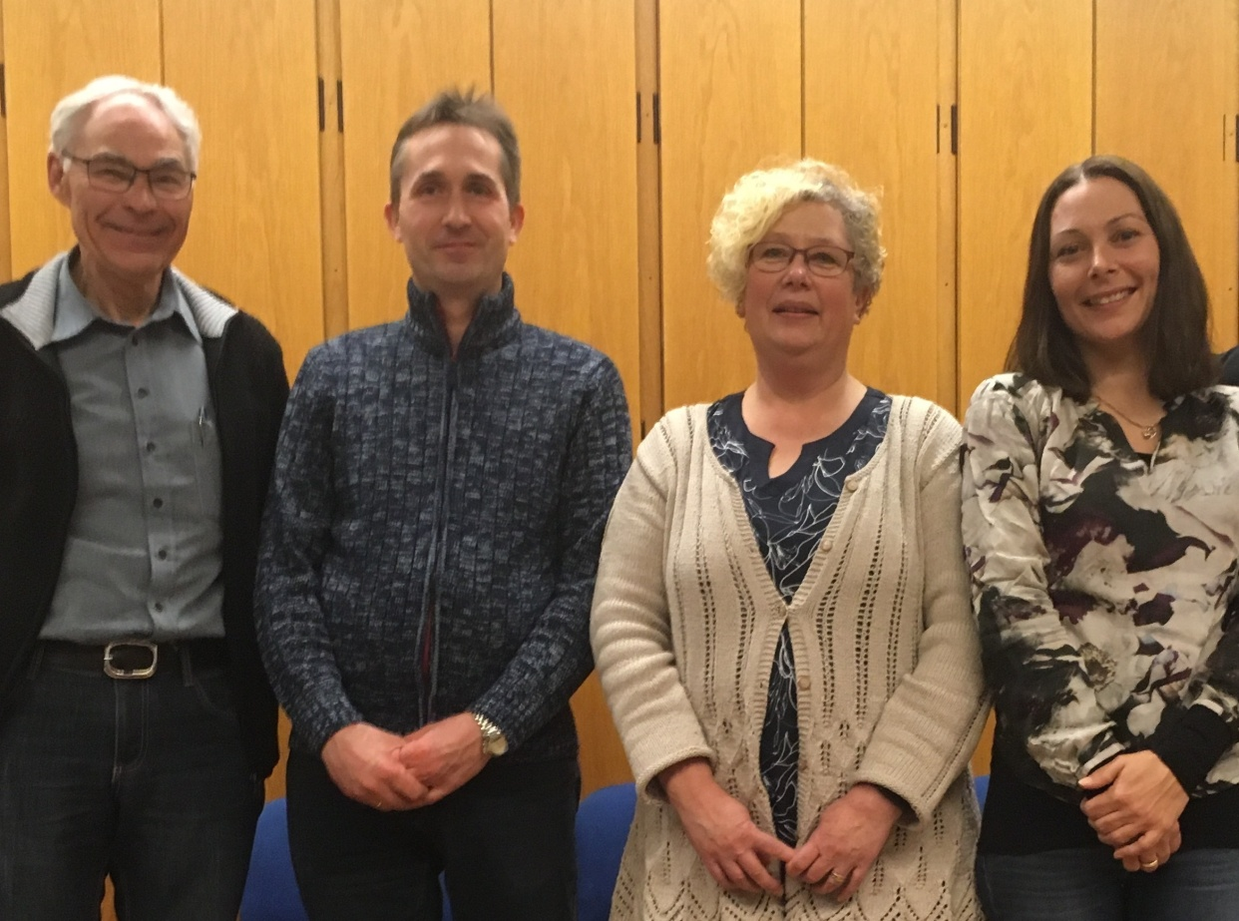

Fra venstre: Niels Jørgen Abildgaard (Hjerneskadeforeningen) genvalgt suppleant i forretningsudvalget, Torben Heien Hansen (Muskelsvindfonden) nyvalgt forretningsudvalgsmedlem, Dorthe Nielsen (Landsforeningen LEV) nyvalgt suppleant i forretningsudvalget og yderst til højre i billedet: Helene Hansen (Landsforeningen Autisme) genvalgt forretningsudvalgsmedlem.

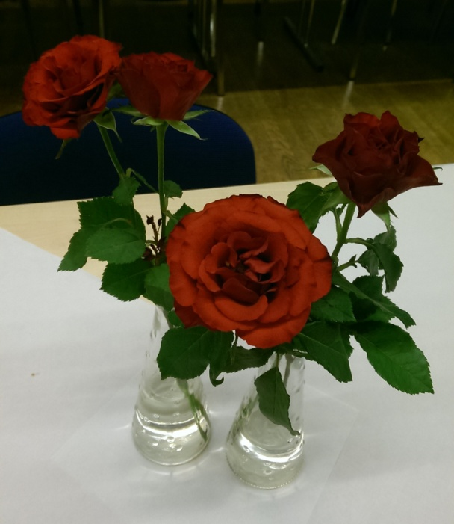

Tak til alle for en god indsats i 2017 i DH-Vordingborg.
Vi begynder et nyt år i DH-afdelingen med høj aktivitet og en handlingsplan,
som lover godt for den handicappolitiske indsats i 2018.

